Mehrdimensionale Arrays: Schiffe versenken
Ein nettes Beispiel für ein zweidimensionales Array ist das Spiel Schiffe versenken. Um das Spielfeld zu modellieren, kann man ein mehrdimensionales Array einsetzen. Dabei werden die Elemente, ähnlich wie beim Koordinatensystem in Mathe die x- und y-Koordinate, durch zwei Indizes angesprochen.

Das Spielfeld als zweidimensionales Array
Mehrdimensionale Arrays definiert man folgendermaßen:
private int[][] zahlenquadrat = new int[10][10];
Die Modellierung für das Schiffe-Versenken-Spiel sieht so aus:
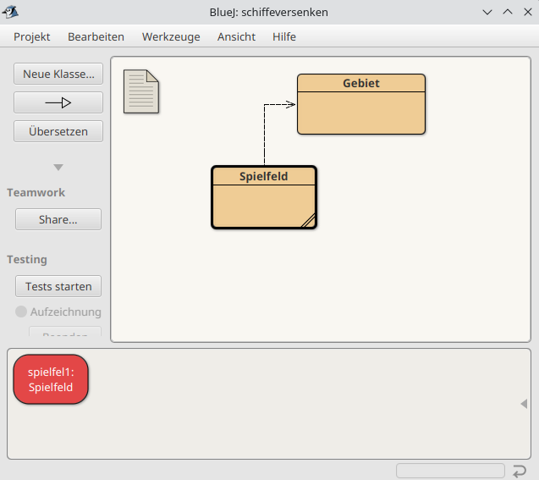
Die Klasse Gebiet ist folgendermaßen angelegt:
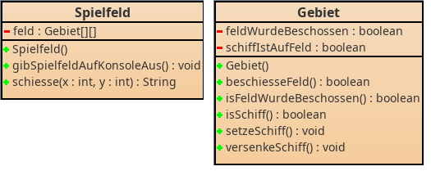
Das Spielfeld hat im Wesentlichen die Aufgabe, die Gebiete zu verwalten. Daher bekommt es nur eine Eigenschaft: feld ist ein zweidimensionales Array vom Typ Gebiet. Auch hier wird das "zweidimensional" durch zwei leere eckige Klammerpaare realisiert: Gebiet[][].
public class Spielfeld {
// Eigenschaften
private Gebiet[][] feld;
// Konstruktor
public Spielfeld() {
feld = new Gebiet[10][10];
// Anfangswerte setzen für alle 100 Felder
for (int i = 0; i < 10; i++) {
// senkrecht
for (int j = 0; j < 10; j++){
//waagerecht
feld[j][i]=new Gebiet();
}
}
feld[1][2].setzeSchiff();
feld[2][2].setzeSchiff();
feld[3][2].setzeSchiff();
}
(...)
Das Anlegen eines zweidimensionalen Arrays geschieht ähnlich wie das eines eindimensionalen. mit der Anweisung new Gebiet[10][10] legt man die Größe des Arrays fest: 10x10-Felder beim Schiffeversenken. Wie bei eindimensionalen Arrays gehen die Indizes jeweils von 0 bis 9.Um das Array sinnvoll zu initialisieren müssen mit Hilfe einer verschachtelten Schleife alle Felder abgegangen werden: Erst Feld 0,0 dann 0,1 dann 0,2 …. 0,9 dann 1,0 dann 1,1 dann 1,2…dann 1,9 dann 2,0 usw. bis 9,9).
Dann wird wird beispielhaft ein 3er Schiff gesetzt. Dazu müssen 3 Felder einzeln angesprochen werden.

Aufgaben
- Analysiere auf Grundlage der beiden UML-Klassendiagramme und auf Grundlage deiner Kenntnisse über das Schiffeversenken-Spiel die Klassen Gebiet und Spielfeld. Überlege dir, was die einzelnen Methoden bewirken (sollen), ohne dass Sie den folgenden Quelltext anschauen. Vergleiche anschließend mit dem Quelltext.
- Nenne weitere Beispiele aus dem Alltag, bei denen man Zwei- oder Mehrdimensionale Arrays benutzen könnte.
- Analysiere die Methoden schieße(int x, int y) und gibSpielfeldAufKonsoleAus()
- Warum kann Spielfeld nicht direkt die Eigenschaften von Gebietver wenden?
- Implementiere die Methoden setzeSenkrechtesSchiff() und setzeWaagerechtesSchiff(), die ein Schiff auf das Spielfeld eintragen. Überlege zunächst, welche Übergabeparameter benötigt werden. Entwerfe einen Plan, wie man vermeiden kann, dass der Spielfeldrand überschritten wird.
- Schreibe Methode pruefeObGewonnen(), die dann true zurückgibt, wenn auf dem gesamten Spielfeld kein Schiff mehr steht.

Quelltexte
public class Gebiet
{
// Eigenschaften
private boolean feldWurdeBeschossen;
private boolean schiffIstAufFeld;
// Konstruktor
public Gebiet()
{
feldWurdeBeschossen=false;
schiffIstAufFeld=false;
}
// Methoden
public boolean beschiesseFeld(){
feldWurdeBeschossen=true;
if (schiffIstAufFeld) {
versenkeSchiff();
return true;
}
else return false;
}
public void setzeSchiff(){
schiffIstAufFeld=true;
}
public void versenkeSchiff(){
schiffIstAufFeld=false;
}
public boolean isFeldWurdeBeschossen(){
return feldWurdeBeschossen;
}
public boolean isSchiff(){
return schiffIstAufFeld;
}
} // Ende der Klasse
public class Spielfeld
{
// Eigenschaften
private Gebiet[][] feld;
// Konstruktor
public Spielfeld()
{
feld = new Gebiet[10][10];
// Anfangswerte setzen fuer alle 100 Felder
for (int i=0;i<10;i++){ // senkrecht
for (int j=0;j<10;j++){ //waagerecht
feld[j][i]=new Gebiet();
}
}
feld[1][2].setzeSchiff();
feld[2][2].setzeSchiff();
feld[3][2].setzeSchiff();
}
// Methoden
public String schiesse(int x, int y){
if (feld[x][y].beschiesseFeld()) return "Treffer";
else return "Daneben";
}
public void gibSpielfeldAufKonsoleAus(){
System.out.println("\n 0123456789"); // Leerzeile + Beschriftung
for (int i=0;i<10;i++){
System.out.print(i+" ");
for (int j=0;j<10;j++){
if (feld[j][i].isFeldWurdeBeschossen()) System.out.print("*");
else {
if (feld[j][i].isSchiff()) System.out.print("X");
else System.out.print("-");
}
}
System.out.println(); // Zeilenwechsel
}
}
} // Ende der Klasse

